МИНИСТЕРСТВО НАУКИ И ВЫСШЕГО ОБРАЗОВАНИЯ
РОССИЙСКОЙ ФЕДЕРАЦИИ

ФЕДЕРАЛЬНОЕ ГОСУДАРСТВЕННОЕ АВТОНОМНОЕ ОБРАЗОВАТЕЛЬНОЕ УЧРЕЖДЕНИЕ ВЫСШЕГО ОБРАЗОВАНИЯ

НОВОСИБИРСКИЙ НАЦИОНАЛЬНЫЙ ИССЛЕДОВАТЕЛЬСКИЙ ГОСУДАРСТВЕННЫЙ УНИВЕРСИТЕТ

Факультет информационных технологий
Кафедра параллельных вычислений

ОТЧЕТ

О ВЫПОЛНЕНИИ ЛАБОРАТОРНОЙ РАБОТЫ

«Определение параметров динамического предсказателя переходов микропроцессора»

студента 3 курса, 20203 группы

Синюкова Валерия Константиновича
Направление 09.03.01 – «Информатика и вычислительная техника»

Преподаватель:
Доцент кафедры параллельных вычислений
Власенко Андрей Юрьевич

Новосибирск 2023
СОДЕРЖАНИЕ
ЦЕЛЬ 3
ЗАДАНИЕ 3
ОПИСАНИЕ РАБОТЫ 4
ЗАКЛЮЧЕНИЕ 10
Приложение 1. Листинг c++-программы, измеряющий параметры динамического предсказателя циклов 11
Приложение 2. Bash-скрипт 15

ЦЕЛЬ
Научиться определять параметры динамического предсказателя переходов микропроцессора.

ЗАДАНИЕ
- Спроектируйте и напишите программу, определяющую параметры предсказателя переходов (наличие локального и глобального предсказателей, размеры их истории переходов).
- Определите параметры предсказателя переходов, а также величину задержки при неправильном предсказании, для двух микропроцессоров с разными микроархитектурами. Полученные результаты сравните с реальными характеристиками. По результатам работы сделайте вывод.

ОПИСАНИЕ РАБОТЫ
- Была написана программа на языке c++, реализующая следующий алгоритм определения типа предсказателя, измерения размера истории предсказателя и времени задержки при неверном предсказании: в цикле из N итераций условный переход выполняется в случае, если остаток от деления индуктивной переменной цикла на некоторое k не превышает 1, время выполнения цикла замеряется с помощью инструкции rdtscp, после чего делится на N, получается среднее время выполнения одной итерации цикла. Для замеров N бралось равным 1000000, k передается данной программе как аргумент командной строки, замеры сделаны для всех k от 1 до 99 включительно. С листингом данной программы можно ознакомиться в приложении №1. Для наглядности далее приведен фрагмент кода с вышеописанным циклом:
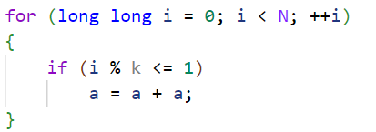
Для определения того, является ли предсказатель локальным или глобальным измерения проводились для разного количества фиктивные (заведомо ложные) ветви.
Помимо этого, измерялось относительное количество неверно предсказанных переходов, для этого использовалась библиотека papi.
- Данная программа запускалась на ноутбуке с процессором Intel Core i3 7100u (с микроархитектурой Kaby Lake), а также на сервере кафедры параллельных вычислений с процессором Intel Xeon X5660 (с микроархитектурой Westmere). Для тестирования программы был написан bash-скрипт, целью которого, помимо многократного запуска программы, является вставка в компилируемый листинг фиктивных ветвей, с данным скриптом можно ознакомиться в приложении №2. Компиляция программы выполнялась с уровнем оптимизции -O0.
- Замеры проводились для k (параметр определен в первом пункте) от 1 до 99 включительно, для каждого k количество фиктивных ветвей d изменялось от 0 до 10, для каждой пары (k,d) проводилось 10 независимых замеров, затем из них выбирался замер с минимальным среднем временем выполнения итерации из всех. Результаты измерений представлены в виде графиков, первые четыре графика отражают зависимость среднего времени выполнения итерации в зависимости от k при разных значениях d, следующие четыре графика отражают зависимость относительного количества неверно предсказанных переходов от k при разных значениях d. Число в легенде означает количество фиктивных ветвей.
Kaby Lake
Среднее время выполнения итерации
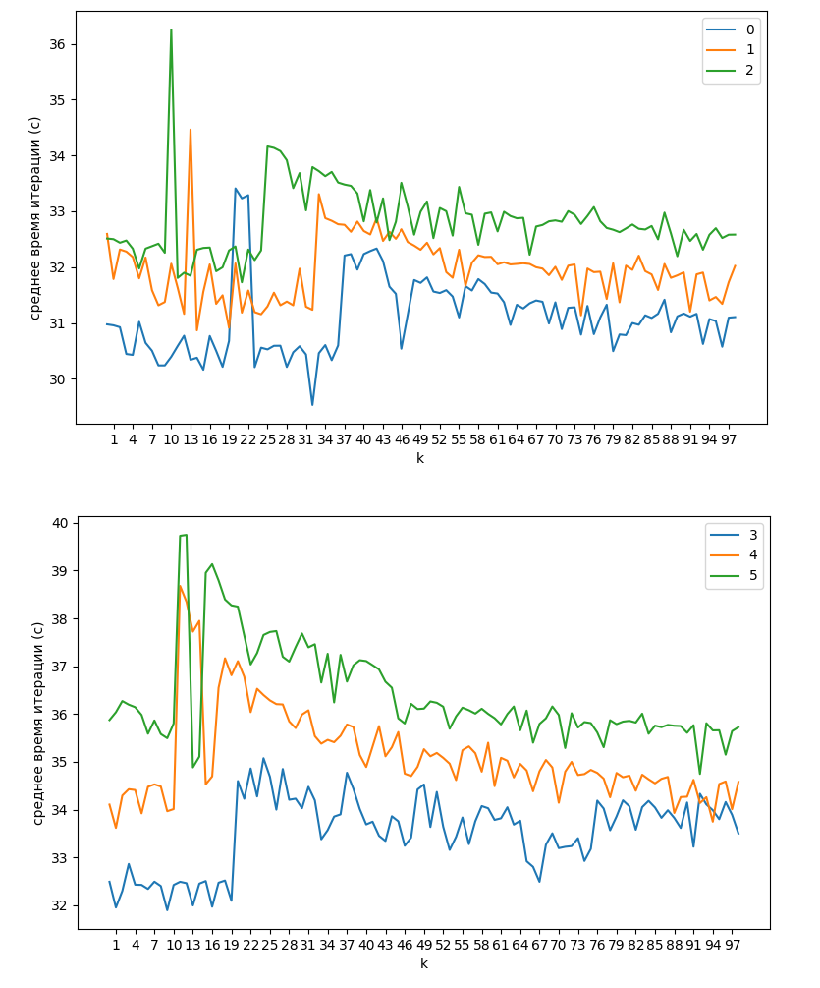
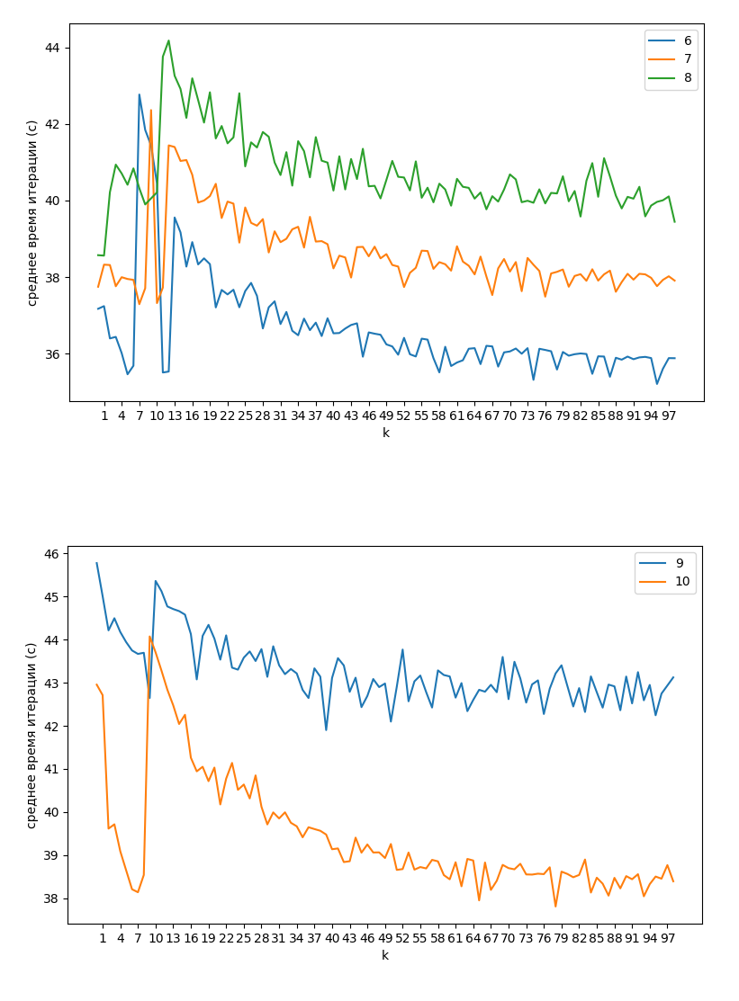
Процент неверных предсказаний
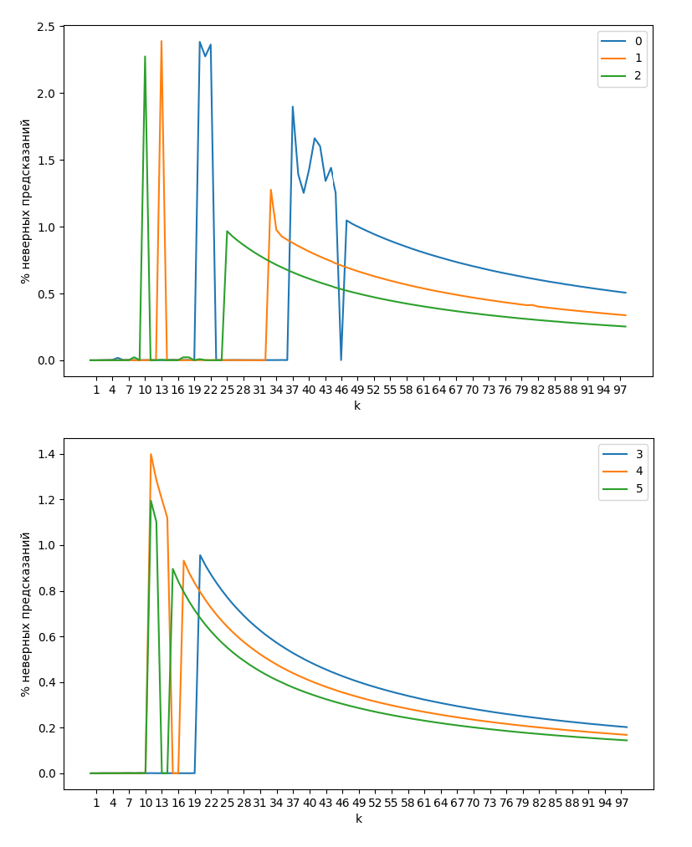
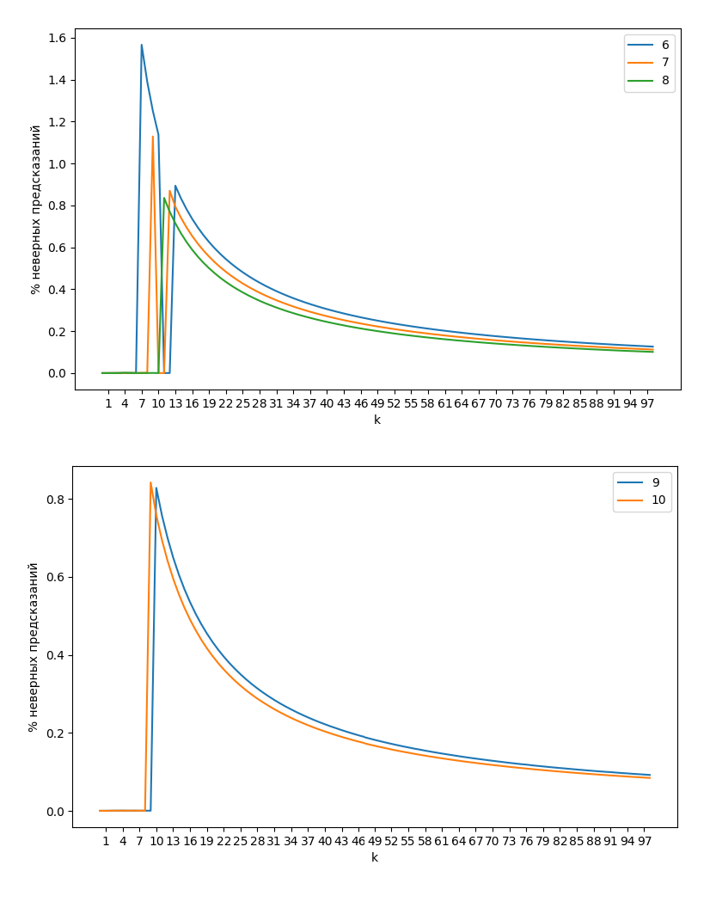
Westmere
Среднее время выполнения итерации
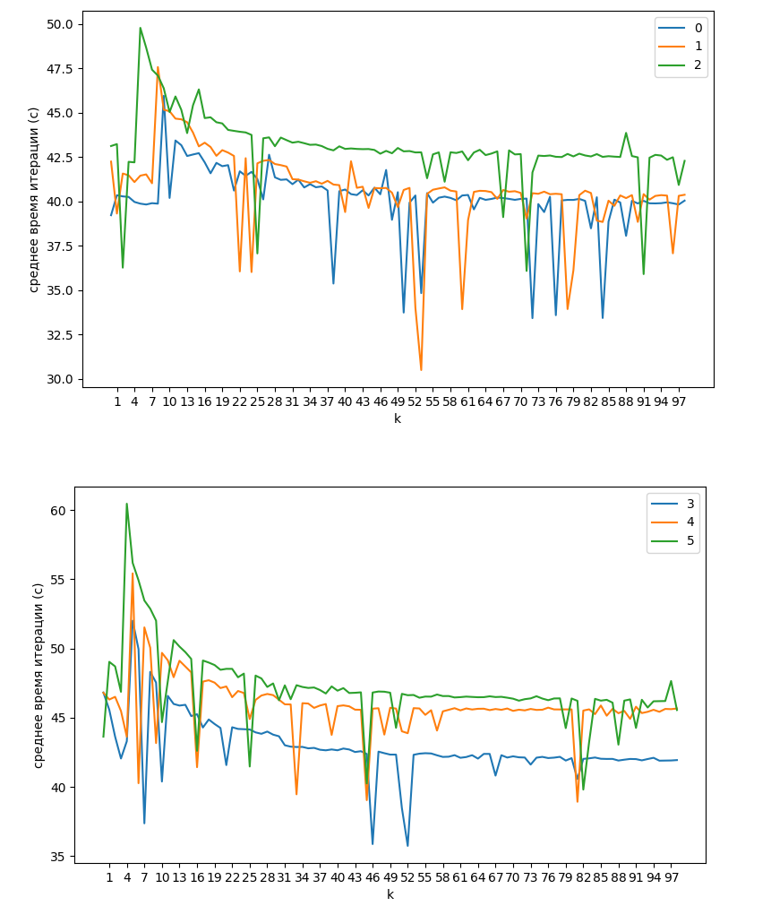
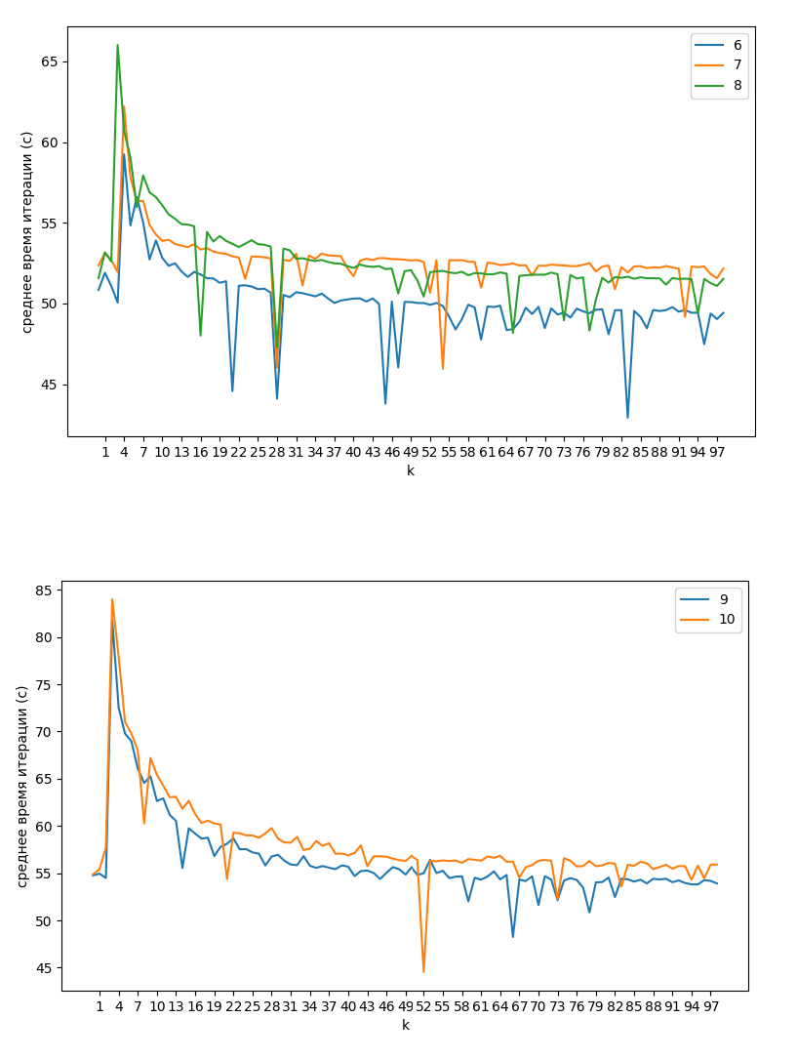
Процент неверных предсказаний
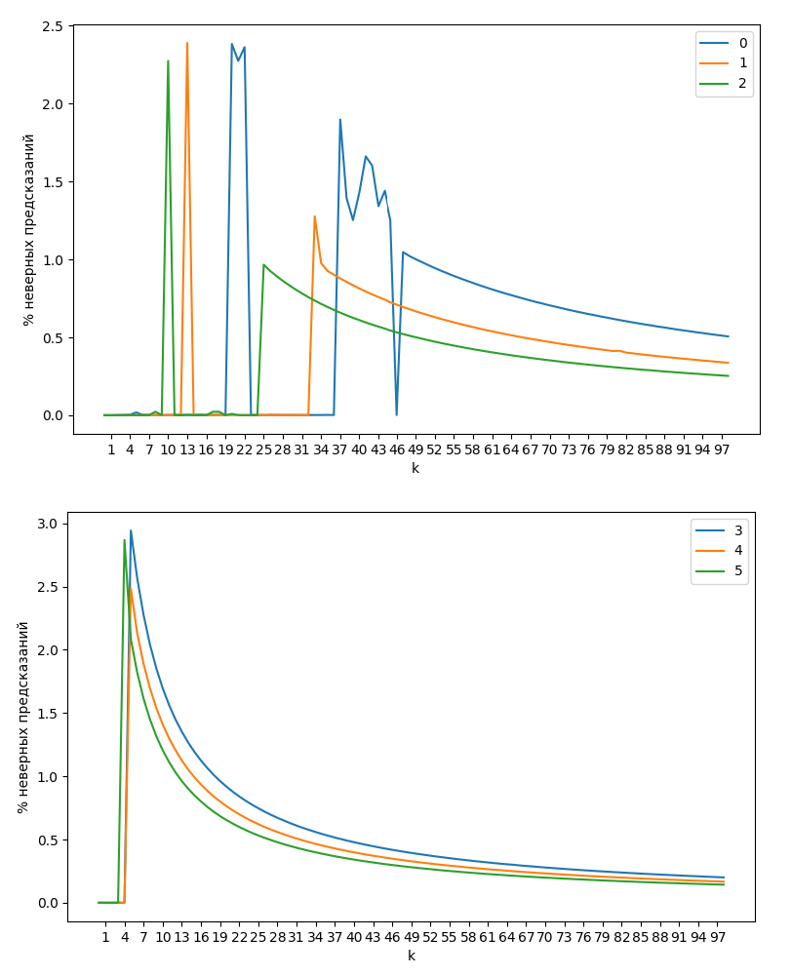
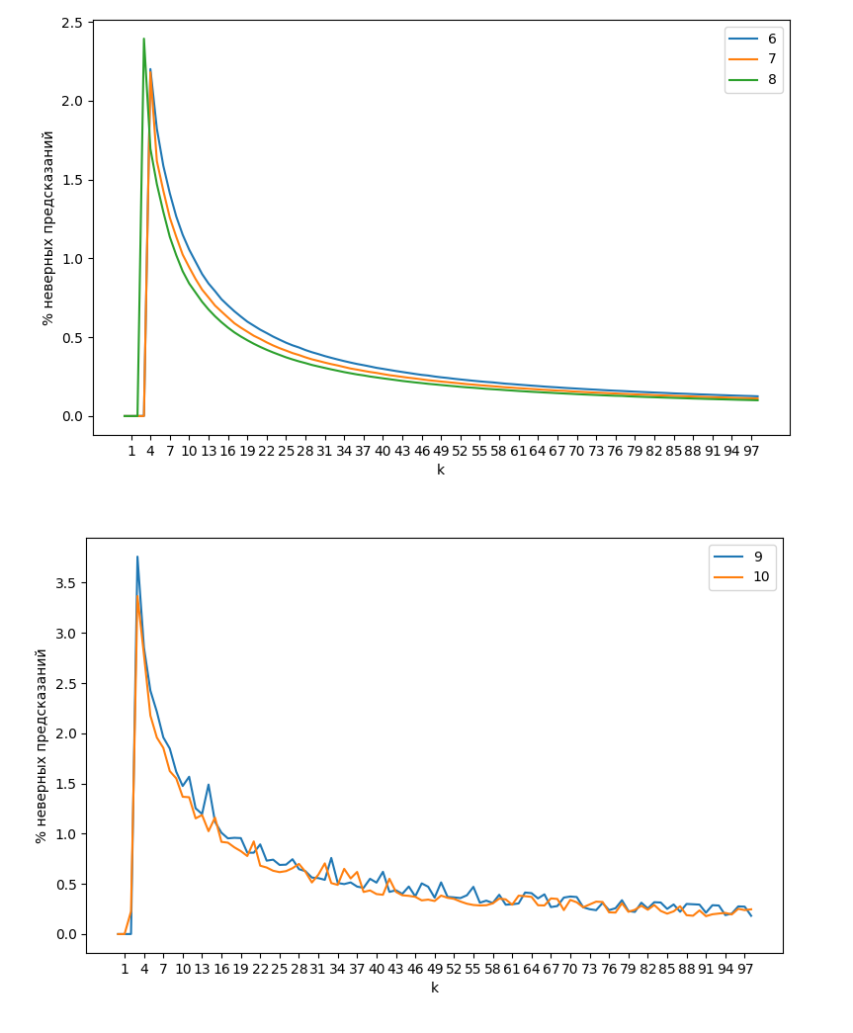

ЗАКЛЮЧЕНИЕ
В результате данной практической работы была написана программа на языке C++, с помощью которой измерялись параметры динамического предсказателя переходов. Данная программа была протестирована на двух компьютерах с процессорами с разной микроархитектурой.

Приложение 1. Листинг c++-программы, измеряющий параметры динамического предсказателя циклов
#define M 600
#define N 1000000
#define BUF_SIZE 256

#include <algorithm>
#include <cstdlib>
#include <fcntl.h>
#include <iomanip>
#include <iostream>
#include <papi.h>
#include <stdio.h>
#include <stdlib.h>
#include <string.h>
#include <unistd.h>
#include <vector>
#include <x86intrin.h>

using namespace std;

vector<int> event_codes = {PAPI_TOT_CYC, PAPI_BR_CN, PAPI_BR_MSP, PAPI_BR_PRC};
vector<long long> values(event_codes.size());
int event_set = PAPI_NULL;

#define CHECK(x, code) \
{ \
int retval = x; \
if (retval != code) \
{ \
std::cout << #x " : PAPI error " << retval << " : " << PAPI_strerror(retval) << std::endl; \
exit(1); \
} \
}

string event_descr(int event_code)
{
PAPI_event_info_t info;
CHECK(PAPI_get_event_info(event_code, &info), PAPI_OK);
return string(info.short_descr);
}

void write_to_file(double value, int fd)
{
char buf[BUF_SIZE];
sprintf(buf, "%f;", value);
int wc;
if (strlen(buf) + 1 > (wc = write(fd, buf, strlen(buf) + 1)))
if (wc < 0)
perror("write()");
else
fprintf(stderr, "write to file error\n");
}

unsigned char matrix_production()
{
double *A, *B, *C;
A = (double *)malloc(M * M * sizeof(double));
B = (double *)malloc(M * M * sizeof(double));
C = (double *)calloc(M * M, sizeof(double));

if (!A || !B || !C)
{
perror("mastrix production failed\n");
return 1;
}

for (int i = 0; i < M; ++i)
{
for (int j = 0; j < M; ++j)
{
A[i * M + j] = i + j;
B[i * M + j] = i - j;
}
}

for (int i = 0; i < M; ++i)
{
double *c = C + i * M;

for (int k = 0; k < M; ++k)
{
double *b = B + k * M;
double a = A[i * M + k];
for (int j = 0; j < M; ++j)
c[j] += a * b[j];
}
}

free(A);
free(B);
free(C);

return 0;
}

unsigned char heat_proc()
{
return matrix_production();
}

void measure_predictor_capacity(int k, int d, int fd)
{
int a = 1;
CHECK(PAPI_start(event_set), PAPI_OK);
unsigned int AUX;
long long startt = __rdtscp(&AUX);
for (long long i = 0; i < N; ++i)
{
if (i % k <= 1)
a = a + a;
}
unsigned long long endt = __rdtscp(&AUX);
CHECK(PAPI_stop(event_set, values.data()), PAPI_OK);
unsigned long long time = endt - startt;
double avg = (double)time / N;
cout << setw(6) << k << setw(5) << d << setw(14) << time << setw(20) << avg;
write_to_file(avg, fd);
for (auto v : values)
{
cout << setw(20) << v;
write_to_file(v, fd);
}
double mispr = (double)values[2] / values[1] * 100;
cout << setw(20) << setprecision(4) << mispr << endl;
write_to_file(mispr, fd);
}

int main(int argc, char *argv[])
{
if (4 != argc)
{
cerr << "wrong number of arguments, expected k, number of dummies" <<
" and file name, where to put measurements results" << endl;
return 1;
}
int results_table_fd = open(argv[3], O_RDWR | O_CREAT | O_APPEND, 0700);
if (-1 == results_table_fd)
{
perror("open()");
return 1;
}
int k = atoi(argv[1]);
if (!k)
{
cerr << "k = \"" << argv[1] << "\" invalid, should be positive integer" << endl;
return 1;
}
if (heat_proc())
return 1;

CHECK(PAPI_library_init(PAPI_VER_CURRENT), PAPI_VER_CURRENT);
CHECK(PAPI_create_eventset(&event_set), PAPI_OK);

for (auto code : event_codes)
CHECK(PAPI_add_event(event_set, code), PAPI_OK);

cout << setw(6) << "k";
cout << setw(5) << "d";
cout << setw(14) << "rdtsc tics" << setw(20)
<< "avg it time";
for (auto code : event_codes)
cout << setw(20) << event_descr(code);
cout << setw(20) << "% of mispredict" << endl;

measure_predictor_capacity(k, atoi(argv[2]), results_table_fd);
close(results_table_fd);
return 0;
}

Приложение 2. Bash-скрипт
#!/bin/bash

#must be executed with sudo

csv_file=table.csv
src_file=main11111.cpp
executable_file=./main
attempts=$((10))

init=$((1))
finish=$((100))

>$csv_file

for ((j = 0; j < $attempts; ++j))
do
printf "\nattempt %d\n" $j
for ((k = $init; k < $finish; ++k))
do
for ((d = 0; d < 11; ++d))
do
cat "start.cpp" > $src_file
for ((i = 0; i < d; ++i))
do
cat "dummy.cpp" >> $src_file
done
cat "end.cpp" >> $src_file
g++ $src_file -o $executable_file -lpapi
$executable_file $k $d $csv_file
printf ";" >> $csv_file
printf ""
done
done
printf "\n" >> $csv_file
done

